МКОУ «СОШ а. Хурзук имени Османа Касаева»
Карачаевского муниципального района

Тема: «Подснежники» («Джанкъозла»)

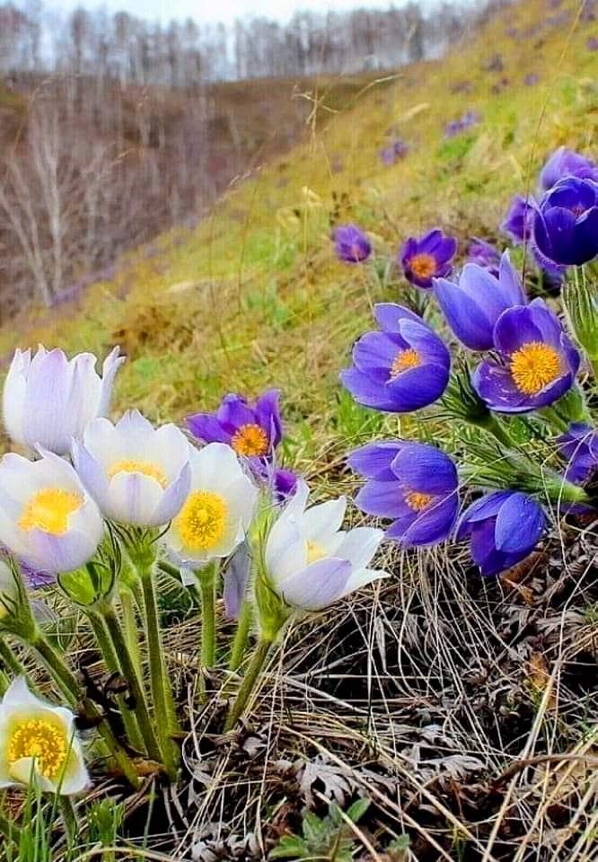

Автор: учитель начальных классов
Джуккаева Индия Нюр-Ахматовна

2022 г.
Содержание:
1. Биологическая характеристика
1.1. Подснежник - дикий и садовый
1.2. Подснежники в КЧР
2.1. Почему мы выбрали данную тему?
2.2. Методы исследования
2.3. Подснежники – вестники весны
2.4. Подснежники в окрестностях аула Хурзук
2.5. Легенды о подснежниках
Заключение:
3.1. Выводы
3.2. Литература

Подснежник - это самые ранние весенние цветы. Именно эти цветы являются вестниками весны, новой жизни и поднимают настроение после долгой и холодной зимы.
Мы часто с классом ходим в лес, находим там много интересных коряг, камушек интересных форм и цветов, встречаем зайчика, белочек, ежей, сусликов. Но на пороге весны только подснежники могут поднять всем настроение, которые сами радуются первому теплу и как будто улыбаются детям. И тебе хочется поделиться своим хорошим настроением со всеми.
Ещё в прошлом году у моих учеников возник вопрос: «Как под снегом могут расти цветы и в таком большом количестве?» На что я предложила: «Давайте искать ответ вместе, собирая материал, исследуя эту тему. Так мы поставили перед собой цель и задачу. Результатом этой работы стал научно – исследовательский проект «Подснежники».
Мы искали и нашли много информации о подснежниках в интернете и книгах. Но нам было интересно, где у нас, именно в ауле Хурзук, растут подснежники. Ещё в прошлом году в трёх местах аула мы измерили территорию площади, где растут подснежники, сравнили их формы, цвет, даже почву с той, что нашли в письменных источники и установили вид подснежников, растущих у нас. Нам очень интересно было, что нужно делать для того, чтобы сохранить подснежники, ведь они занесены в Красную книгу России.
Вид, растущий у нас – Подснежник альпийский – GalanthusalpinuSosn.
Подснежники, растущие в окрестностях аула Хурзук, по размеру маленькие (12-15 см), сиреневого цвета. Обычно они цвели к 8 Марта, радовали нас перед маминым праздником. В этом году зацвели в середине февраля, потому что зима была тёплая.
В больших количествах цветы были обнаружены на трёх полянах: 1) «Шыйыхсуу» башы, 2) Кюйген тюбю, 3) «Шхайты». В прошлом году площадь полян с подснежниками «Шыйых суу» была 5 кв. м, в Шхайты увеличилась на 2 кв.м. и примерно на 20 см. к западу расширилась поляна в «Кюйгентюбю».
Легенда о подснежниках.
По одной древней легенде, подснежники были первыми цветами на земле. Когда Бог изгнал Адама и Еву из рая, на земле была зима и шёл снег. Ева замёрзла и стала плакать. Снежинки пожалели ее, и несколько из них превратились в цветы. Ева очень обрадовалась этому. У нее возникла надежда на прощение, а цвета – подснежники – с тех пор стали символом надежды.
Другая легенда повествует о том, что богиня Флора раздавала цветам костюмы для карнавала и подарила подснежнику белый. Но снег тоже захотел принять участие в карнавале, хоть наряд ему не полагался. И он стал просить цветы поделиться с ним одеянием. Цветы, боясь холода, не откликнулись на его просьбу, и только подснежник укрыл его своим хитоном. С тех пор снег и подснежник неразлучны друг с другом.
Существует одна давняя история, которая по своему сюжету напоминает волшебную сказку. Давным - давно жили- были брат и сестра. Родители у них умерли рано, оставив домик на краю леса, и дети были вынуждены заботиться о себе сами. Брат промышлял охотничьим ремеслом, а сестра же хлопотала по хозяйству. И вот однажды, когда брата не было дома, решила сестра набрать снега почище, чтобы вымыть полы в горнице. Весна только вступала в свои права, и поэтому снега в лесу было ещё немало. Взяла сестра два ведра и пошла в лес. Забрела она довольно далеко от дома. Но девушка хорошо знала лес, потому и не боялась заблудиться. Вот только другая беда её здесь подстерегала: старый леший, объезжая на хромом волке свои владения, увидел девушку и смекнул, что ему бы такая опрятная хозяйка не помешала. Схватил он ее и повез в свою берлогу. Но девушка не растерялась – рванула веревочку бус из речного жемчуга, оставшихся от матери, и стала помечать свой путь бусинками. Но оно проваливались бесследно в снег. Поняла девушка, что не найти ее брату, и горько заплакала. Сжалилось ясное солнышко над горем сироты, растопила снег, и на том месте, куда падали жемчужинки, выросли первые весенние цветы- подснежники. По ним – то брат и нашел дорогу в берлогу лешего. Как увидел леший, что его убежище обнаружено, завизжал и пустился наутёк. А брат с сестрой вернулись в свой дом и зажили счастливо.
А вот еще одна красивая польская легенда о происхождении подснежника.
На дворе стояла суровая зима. В избушке, находившейся в горах, жила семья. Отец семейства пошел по свету в поисках работы, а жена и двое детей остались его ждать. Пол конец января вдруг занемог мальчик, и знахарка определила недуг, но для его лечения нужны были свежие цветы и листья. Отправилась тогда его сестра на поиски растений и увидела, что всё кругом скованно льдом и покрыто снегом. Бросилась она на землю и стала горько плакать. Эти горячие и сердечные слёзы девушки пробили снежный покров, добрались до земли и разбудили нежные цветы – подснежники. Они начали пробивать себе дорогу через толстый слой снега и, наконец, выползли на поверхность. И всюду, где плакала девочка, поднимались из земли белые цветы. Юная красавица нарвала их, принесла домой – и братишка был спасён.
Есть и немецкая версия истории происхождения подснежника. Когда земля впервые окуталась снегом, ей очень не хватало зеленой травы, цветов и прекрасных растений. И тогда белый подснежник достался холодной зиме и колкому снегу, как предвестник уходящих морозов. Подснежнику снег так обрадовался, что позволил цвести прямо под своим холодным покрывалом.
Подснежник- многолетнее луковичное растение. Луковица округлая, до 3 см в диаметре. Листья немногочисленные, узкие, плоские, линейные и ланцетные, блестящие тёмно- зеленого или серавато - зеленого цвета, шириной.
Род подснежников (Galanthus) состоит из 12-18 видов (разные источники указывают разное количество), которые происходят из лесов, лугов и гор Европы, Кавказа и Турции. Национальные названия галантуса (русское –подснежник, английское Snoudrop – снежная капля), безусловна, указывают на ранний период цветения этих растений, буквально из – под снега. В разных климатических зонах Европы подснежники цветут в разное время, от декабря – января до марта – апреля.
Подснежники достигают высоты 20-25 см.; разные виды имеют разный размер и форму цветка, который состоит из шести околоцветников, некоторые из которых украшены зелёным пя0тнышком. Большую часть года подснежники проводят в виде луковиц под землёй, становясь активными только с осени (когда луковицы «просыпаются» и начинают доращивать корни) и до весны (когда они трогаются в рост, зацветают и набираются сил для нового сезона в период между цветением и отмиранием листьев).
Размножаются подснежники луковицами, которые разрастаются в летний период. Выкопки луковиц и разрежения они почти не требуют, несмотря на то, что за годы могут разрастаться в целые большие колонии. Пересадки подснежники не любят, но если она необходима, то делать это нужно «по зелёному» (в отличие от других луковичных), т.е. сразу после отцветания, когда листья ещё зелёные, и лучше с комом земли. Сажать луковицы следует немедленно после выкопки на глубину около 5см. размножение семенами возможно, но это не самый лучший способ, так как зацветут такие растения только через 4 – 5 лет.
Как и многие другие луковичные, подснежники не требуют почти никакого ухода. Однако порой новоприобретённые подснежники бывает трудно заставить цвести в течение пары лет. После того, как они успешно укоренятся и почувствуют себя «дома» в вашем саду, они будут цвести год за годом, почти не требуя от вас никакого внимания.
Аполлон Майков
«Весна)
Голубенький, чистый
Подснежник – цветок!
А подле сквозистый,
Последний снежок…
Последние слёзы
О горе былом
И первые грёзы
О счастье ином.
Выводы:
- Раз подснежники растут в таких местах, значит они не капризные и стойкие.
- Размножаются они луковицами.
- Расцветая среди снега, цветы похожи на снежинки.
- Выдерживают десятиградусный мороз.
- Подснежники занесены в Красную Книгу России.
Цветы – это символ чистоты, радости и счастья. Они с древних времён воспеваются поэтами, их дарят мамам, дарят любимым. Слепой тот, кто не способен радоваться и удивляться этим волшебным творениям природы.
С целым миром спорить я готов
Я готов поклясться головою
В том, что есть глаза у всех цветов
И они глядят на нас с тобою.
Р. Гамзатов

Литература
- Галушко А.И. «Флора Северного Кавказа»
Издательство Ростовского университета 1978 – 80 г.
- Белоусова Л.С., Денисова Л.В. Редкие растения. Ставрополь
- Красная Книга СССР. Дикорастущие виды флоры. Л., 1975 г.
- Красная Книга СССР. Редкие виды флоры, находящиеся под угрозой исчезновения. М.,1978 г.
Приложение


